|  |  |
| --- | --- |
|  | **ΕΘΝΙΚΟ ΜΕΤΣΟΒΙΟ ΠΟΛΥΤΕΧΝΕΙΟ**  **ΠΡΥΤΑΝΕΙΑ**  **Δ/ΝΣΗ ΔΗΜ.&ΔΙΕΘΝ.ΣΧΕΣΕΩΝ - ΓΡΑΦΕΙΟ ΤΥΠΟΥ & Μ.Μ.Ε.**  **Κτίριο Διοίκησης**  Ηρώων Πολυτεχνείου 9, Πολυτεχνειούπολη Ζωγράφου, 157 80 Αθήνα  🕿 772 4260, katsenos@central.ntua.gr |

Αθήνα, 05/05/2017

**ΔΕΛΤΙΟ ΤΥΠΟΥ**

**ΑΝΑΓΟΡΕΥΣΗ ΤΟΥ ΙΩΑΝΝΗ ΗΛΙΟΠΟΥΛΟΥ**

**ΟΜΟΤΙΜΟΥ ΔΙΕΥΘΥΝΤΗ ΕΡΕΥΝΩΝ ΣΤΗΝ ÉCOLE NORMALE SUP**É**RIEURE**

**ΣΕ ΕΠΙΤΙΜΟ ΔΙΔΑΚΤΟΡΑ ΤΟΥ ΕΜΠ**

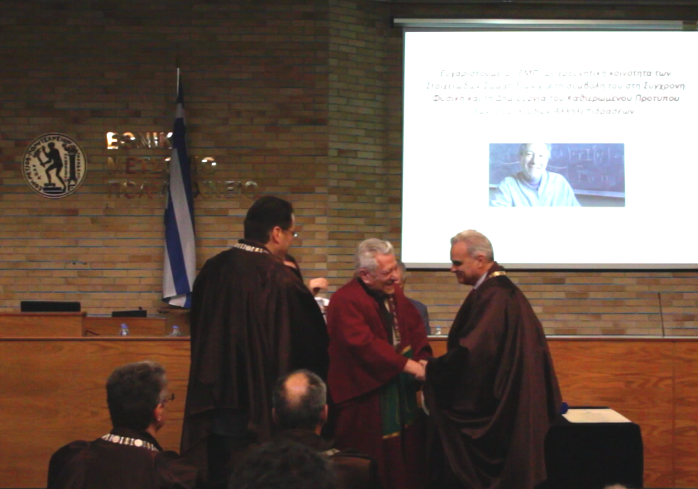

Την Παρασκευή 28 Απριλίου 2017 πραγματοποιήθηκε στην Αίθουσα Τελετών του Εθνικού Μετσόβιου Πολυτεχνείου στην Πολυτεχνειούπολη Ζωγράφου, **η τελετή της αναγόρευσης του Ακαδημαϊκού, Ομότιμου Διευθυντή Ερευνών στην ÉCOLE NORMALE SUPÉRIEURE του Παρισιού Ιωάννη Ηλιόπουλου σε επίτιμο διδάκτορα του Εθνικού Μετσόβιου Πολυτεχνείου.**

Με δεδομένη τη σημασία της διαχρονικής και διεθνούς επιστημονικής παρουσίας του κ. Ιωάννη Ηλιόπουλου και το γεγονός ότι είναι ένας από τους επιφανέστερους και πλέον διαπρεπείς αποφοίτους του Εθνικού Μετσόβιου Πολυτεχνείου, η Σχολή Εφαρμοσμένων Μαθηματικών και Φυσικών Επιστημών και η Σύγκλητος του ΕΜΠ αποφάσισαν την αναγόρευσή του σε Επίτιμο Διδάκτορα του ΕΜΠ.

Τον τιμώμενο προσφώνησε, εκ μέρους της Πρυτανείας του Ε.Μ.Π., ο Πρύτανης τουΙδρύματος Καθηγητής κ. **Ιωάννης Κ. Γκόλιας**,

Ακολούθως, ο Κοσμήτορας της Σχολής Εφαρμοσμένων Μαθηματικών και Φυσικών Επιστημών (Σ.Ε.Μ.Φ.Ε.) Καθηγητής κ. **Παναγιώτης Ψαρράκος** στην προσφώνηση του, αναφέρθηκε συνοπτικά, στη σταδιοδρομία, στις διακρίσεις, στα επιτεύγματα και στα σημαντικότερα σημεία της συνεισφοράς του τιμώμενου στη Θεωρητική Φυσική.

Ο Διευθυντής του Τομέα Φυσικής της Σ.Ε.Μ.Φ.Ε. Καθηγητής **Αλέξανδρος Παπαγιάννης** στην προσφώνησή του αναφέρθηκε σε πληροφορίες σχετικές με την ερευνητική και ακαδημαϊκή του πορεία: στην απόκτηση πολύ γερών βάσεων στη Φυσική και τα Μαθηματικά, κατά την περίοδο φοίτησής του στη Σχολή Μηχανολόγων-Ηλεκτρολόγων Μηχανικών του Ε.Μ.Π., στη δίψα του για έρευνα σε νέα πεδία γνώσης, και στις συν-εργασίες του με τα μεγαλύτερα ερευνητικά και Ακαδημαϊκά Ιδρύματα στην Ευρώπη και στις Η.Π.Α., που απετέλεσαν κινητήρια δύναμη συνεχούς εξέλιξης της ερευνητικής και ακαδημαϊκής του πορείας.

Το επιστημονικό έργο του τιμώμενου παρουσιάσθηκε, αναλυτικά, από τον Καθηγητή κ. **Γιώργο Ζουπάνο**. Τονίσθηκε η διακεκριμένη συμβολή του κ. Ηλιόπουλου στη θεωρητική πρόβλεψη του charm quark το 1970 σε συνεργασία με τους S. Glashow (βραβείο Nobel Φυσικής 1979) και L. Maiani (γενικό διευθυντή του CERN 1999-2003), που είναι γνωστή και ως μηχανισμός **GIM**, η οποία επαληθεύτηκε πειραματικά το 1974 με την ανακάλυψη του σωματιδίου J/ψ από τους B. Richter και S. Ting (βραβείο Nobel Φυσικής 1976), καθώς και στη συμβολή του στην τελική διατύπωση του Καθιερωμένου Πρότυπου των θεμελιωδών αλληλεπιδράσεων.

Επίσης, ο κ. Ζουπάνος, αναφέρθηκε στη σημαντικότατη συνεισφορά του κ. Ηλιόπουλου στην ολοκλήρωση του Καθιερωμένου Πρότυπου με τη διατύπωση του μηχανισμού **BIM** το 1972, που αποσαφήνισε το θέμα της απαλοιφής των ανωμαλιών στις θεωρίες βαθμίδας και θεμελίωσε την πεποίθηση για την ύπαρξη του topquark που ανακαλύφθηκε τελικά το 1995. Τέλος, αναφέρθηκε στη συμβολή του τιμώμενου στην ανάπτυξη των **υπερσυμμετρικών** θεωριών πεδίου και των φαινομενολογικών συνεπειών τους που σήμερα αποτελούν έναν από τους βασικούς στόχους των πειραματικών αναζητήσεων στον μεγάλο επιταχυντή αδρονίων στο CERN.

Ακολούθησε η τελετή Αναγόρευσης του κ. Ι. Ηλιόπουλου.

Αρχικά, ο Καθηγητής κ. **Παναγιώτης Ψαρράκος** ανέγνωσε το Ψήφισμα της Σ.Ε.Μ.Φ.Ε., ακολούθως, ο Πρύτανης Καθηγητής **Ιωάννης Κ. Γκόλιας**, ανέγνωσε το κείμενο της Συγκλήτου, και, τέλος, ο Καθηγητής κ. **Παναγιώτης Ψαρράκος** ανέγνωσε το κείμενο της Αναγόρευσης.

Ακολούθησε η τελετή περιένδυσης του τιμώμενου με την τήβεννο από τον Κοσμήτορα και με την επιτήβεννο από τον Πρύτανη.

Ο Τελετάρχης, τ. Αντιπρύτανης κ. **Μανώλης Δρής**, Ομότιμος Καθηγητής Ε.Μ.Π., κάλεσε στο βήμα τον τιμώμενο Καθηγητή κ. **Ιωάννη Ηλιόπουλο**, προκειμένου να παρουσιάσει την ομιλία του με τίτλο «Η προέλευση της μάζας στο αρχέγονο σύμπαν».

Στην ομιλία του αυτή ο κ. **Ηλιόπουλος** οριοθέτησε το ***απείρως μικρό*** και το ***απείρως μεγάλο*:** αναφορικά με το *απείρως μικρό*, ανέλυσε τι μας διδάσκει η ανακάλυψη ενός καινούργιου σωματιδίου (σωματίδιο Brout-Englert-Higgs) στο CERN για την Ιστορία του Κόσμου και προσπάθησε να πείσει πως δεν πρόκειται απλώς για ένα νέο σωμάτιο, αλλά για το ίχνος ενός από τα πιο περίεργα φαινόμενα που συνέβησαν στο αρχέγονο Σύμπαν. Αναφορικά με το *απείρως μεγάλο* αναφέρθηκε στην Κοσμολογία και στη γέννηση του Σύμπαντος, στο Big Bang, στο «αυθόρμητο σπάσιμο μιας συμμετρίας» και στο σωμάτιο Βrout-Εnglert-Ηiggs στο πλαίσιο του Καθιερωμένου Πρότυπου των Στοιχειωδών Σωματιδίων. Η ομιλία του ολοκληρώθηκε, τονίζοντας πως «*Στο μεγάλο βιβλίο της Επιστήμης, το παρελθόν είναι ο πρόλογος, που σημαίνει πως δεν ξέρουμε ακόμα τίποτα...»*

Η τελετή ολοκληρώθηκε με την επίδοση των περγαμηνών από τον Κοσμήτορα και του τιμητικού μεταλλίου από τον Πρύτανη στον τιμώμενο.

Από το Γραφείο Τύπου & ΜΜΕ

του Ε. Μ. Πολυτεχνείου